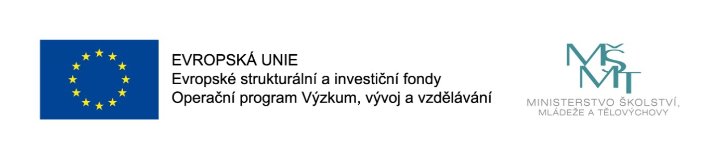
Šablony v ZŠ Boženy Němcové

Naše škola využila nabídku výzvy Ministerstva školství, mládeže a tělovýchovy a podporu škol formou projektů zjednodušeného vykazování – šablony pro MŠ a ZŠ I., která je financována z prostředků ESF prostřednictvím Operačního programu Výzkum, vývoj a vzdělávání a státního rozpočtu České republiky.

Náš projekt má název „Podpora ZŠ Boženy Němcové formou šablon I.“ a jeho realizace je od 1.9.2017 do 31.8.2019. Projekt je svými aktivitami zaměřen na zlepšení kvality vzdělávání a výsledků žáků v klíčových kompetencí a na posílení personální podpory ZŠ.

Vybrané aktivity – šablony
- Školní speciální pedagog – personální podpora ZŠ
- Doučování žáků ZŠ ohrožených školním neúspěchem

Získaná dotace ve výši 603 315,- Kč bude využívána na rozvíjení a prohlubování vzdělávání žáků na základní škole a zároveň dočasně poskytne personální podporu základní škole s cílem vytvořit a zlepšit podmínky pro úspěšnou integraci žáků se speciálními vzdělávacími potřebami. Nastavené aktivity byly vybrány s cílem rozvíjet školní činnost v oblastech, které jsou prioritní pro rozvoj a zdokonalování vzdělávání žáků v ZŠ Boženy Němcové Přerov.

Máte-li zájem o bližší informace o projektu, obraťte se, prosím, na Mgr. Bc. Ilonu Bočinskou, ředitelku školy, tel. 602 500 681.

Projekt: „Podpora ZŠ Boženy Němcové formou šablon I.“, reg. č. CZ.02.3.68/0.0/0.0/16_022/0005206. Tento projekt je financován z prostředků ESF prostřednictvím Operačního programu Výzkum, vývoj a vzdělávání a státního rozpočtu ČR.

